**By Manawi Turki**

**chapter 9**

**Background**

**Virtual memory – separation of user logical memory from physical memory**

**If there is a reference to a page, first reference to that page will trap to operating system:**

**page fault.**

|  |  |
| --- | --- |
| **: نظام التشغيل ينظر في جدول آخر لاتخاذ قرار**  **مرجع غير صالح ⇒ إحباط**  **فقط ليس في الذاكرة**  **2: الحصول على إطار فارغ**  **3: صفحة المبادلة في الإطار عبر عملية القرص المقرر**  **4: إعادة تعيين الجداول للإشارة إلى الصفحة الآن في الذاكرة**  **تعيين التحقق من صحة بت = v**  **5: إعادة تشغيل التعليمات التي تسببت في خطأ الصفحة** | **1:Operating system looks at another table to decide**  **Invalid reference ⇒ abort**  **l Just not in memory**  **2:Get empty frame**  **3: Swap page into frame via scheduled disk operation**  **4: Reset tables to indicate page now in memory**  **Set validation bit = v**  **5: Restart the instruction that caused the page fault** |

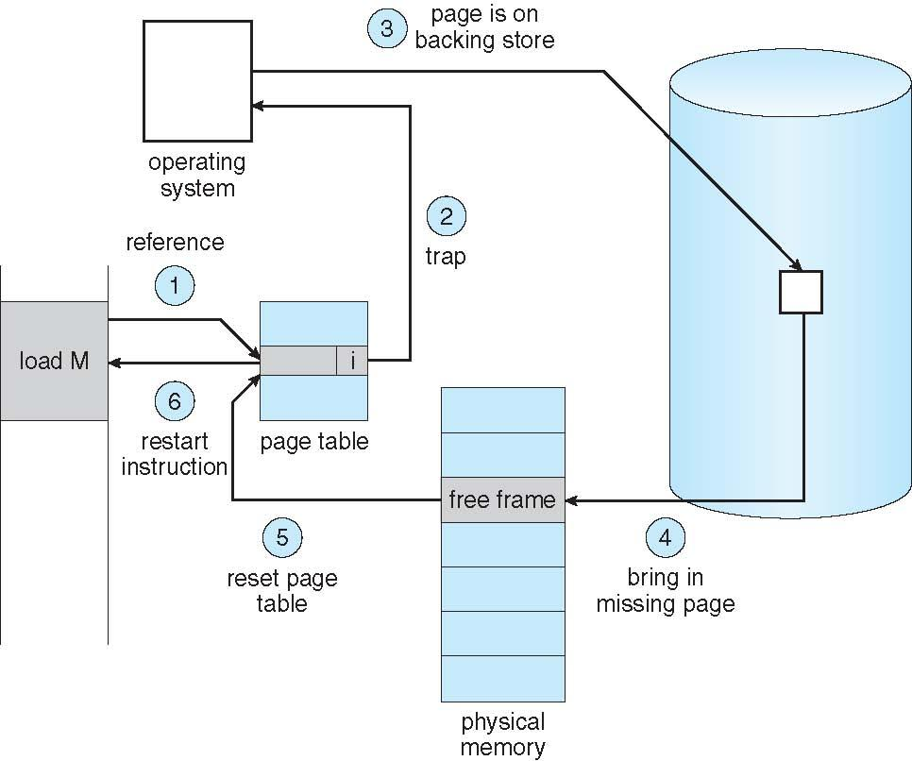

**Copy-on-Write (COW) allows both parent and child processes to initially *share* the same pages in memory**

**If either process modifies a shared page, only then is the page copied**

**يسمح كلا من العمليات الأب والابن لتبادل في البداية نفس الصفحات في الذاكرة**

**إذا عدلت أي من العملية صفحة مشتركة، فحينئذ يتم نسخ الصفحة**

**What difference between Page and Frame Replacement Algorithms**

|  |  |
| --- | --- |
| **تحدد خوارزمية تخصيص الإطار**  **كم عدد الإطارات لإعطاء كل عملية**  **أي إطارات لاستبدال**  **خوارزمية استبدال الصفحة**  **تريد أدنى معدل خطأ صفحة على كل من الوصول الأول وإعادة الوصول** | **Frame-allocation algorithm determines -**  **How many frames to give each process**  **Which frames to replace**  **-Page-replacement algorithm**  **Want lowest page-fault rate on both first access and**  **re-access** |

**1/First-In-First-Out (FIFO) Algorithm**

[**https://www.youtube.com/watch?v=_0CJNfItKLM&index=84&list=PLO6V6DeYbPNErUCcbZOjzfG_9Y_hHsuh6**](https://www.youtube.com/watch?v=_0CJNfItKLM&index=84&list=PLO6V6DeYbPNErUCcbZOjzfG_9Y_hHsuh6)

**2/Optimal Algorithm**

[**https://www.youtube.com/watch?v=NzKwoKFT78A&list=PLO6V6DeYbPNErUCcbZOjzfG_9Y_hHsuh6&index=85**](https://www.youtube.com/watch?v=NzKwoKFT78A&list=PLO6V6DeYbPNErUCcbZOjzfG_9Y_hHsuh6&index=85)

**3/Least Recently Used (LRU) Algorithm**

[**https://www.youtube.com/watch?v=RXfQ0FISjBs&index=86&list=PLO6V6DeYbPNErUCcbZOjzfG_9Y_hHsuh6**](https://www.youtube.com/watch?v=RXfQ0FISjBs&index=86&list=PLO6V6DeYbPNErUCcbZOjzfG_9Y_hHsuh6)

**Thrashing ≡ a process is busy swapping pages in and out**

**Other Issues – TLB Reach**

|  |  |
| --- | --- |
| **زيادة حجم الصفحة**  **وهذا قد يؤدي إلى زيادة في التجزئة لأن ليس كل التطبيقات تتطلب حجم صفحة كبيرة**  **توفير أحجام الصفحات المتعددة -**  **وهذا يسمح للتطبيقات التي تتطلب أحجام صفحات أكبر فرصة لاستخدامها دون زيادة في التجزئة** | **-Increase the Page Size**  **This may lead to an increase in fragmentation as not all applications require a large page size**  **Provide Multiple Page Sizes-**  **This allows applications that require larger page sizes the opportunity to use them without an increase in fragmentation** |